山西大学经济与管理学院
实验报告
姓 名 |  |  | 学 号 |  | 专业班级
课程名称 |  |  |  |  |  | 实验室
成 绩 |  |  |  | 指导教师
实验项目名称
一、实验目的：

二、实验内容：

- 熟悉html标签中的表格，以及如何修饰表格。
- 熟悉并使用表格布局网页

三、实验步骤（要求有截图）：

- 启动DW，新建空白文档，如图：
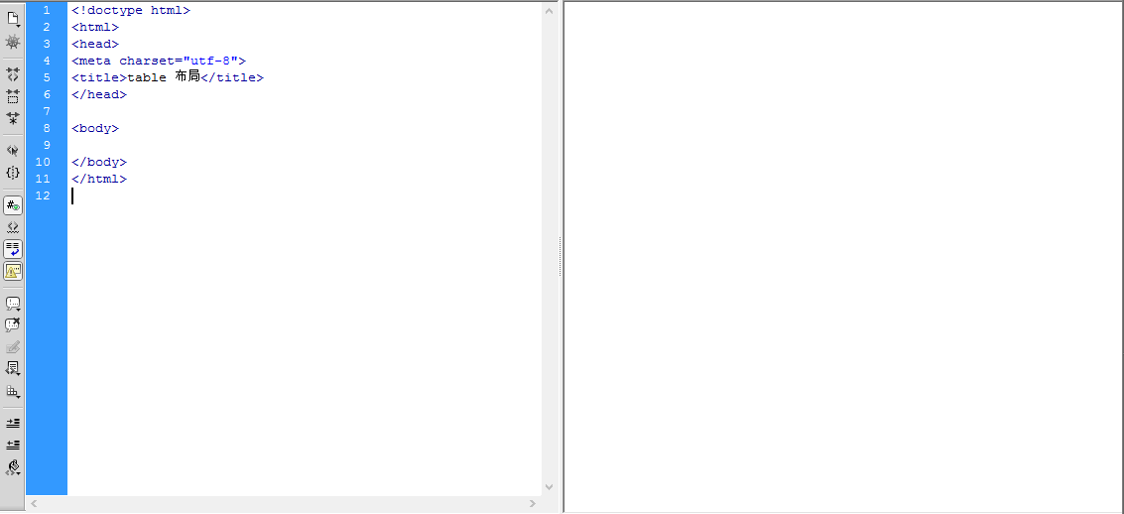
- 为了实现3列布局，创建表格，并进行相应的属性调整，调整后如图：
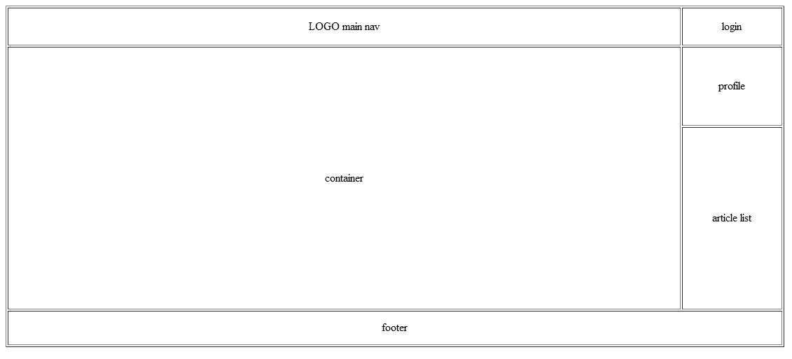
代码如下
<!doctype html>
<html>
<head>
<meta charset="utf-8">
<title>table 布局</title>
</head>

<body>
<table width="1112" height="473" border="1">
<tr>
<td width="957" height="50" align="center" valign="middle">LOGO main nav</td>
<td width="139" align="center" valign="middle">login</td>
</tr>
<tr>
<td rowspan="2" align="center">container</td>
<td height="109" align="center" valign="middle">profile</td>
</tr>
<tr>
<td height="257" align="center" valign="middle">article list</td>
</tr>
<tr>
<td height="45" colspan="2" align="center">footer</td>
</tr>
</table>
</body>
</html>

四、实验结果（要求有截图）：
- 表格布局截图：
- 代码如下
<!doctype html>
<html>
<head>
<meta charset="utf-8">
<title>table 布局</title>
</head>

<body>
<table width="1112" height="473" border="1">
<tr>
<td width="957" height="50" align="center" valign="middle">LOGO main nav</td>
<td width="139" align="center" valign="middle">login</td>
</tr>
<tr>
<td rowspan="2" align="center">container</td>
<td height="109" align="center" valign="middle">profile</td>
</tr>
<tr>
<td height="257" align="center" valign="middle">article list</td>
</tr>
<tr>
<td height="45" colspan="2" align="center">footer</td>
</tr>
</table>
</body>
</html>

五、实验分析：

实验报告说明：
- 实验报告是课程进行实验教学时需完成的，课程有几个实验项目就需要完成几份实验报告。
2．实验项目名称要与实验教学进度表上填的一致。
3．实验内容是此实验项目的具体题目内容。
4．实验步骤是完成本实验项目的具体每一步操作及说明，如用计算机软件完成，需要有每一步相应的截图。
5．实验结果要求有能够显示实验结果的截图。
6．实验分析需要学生列出完成此次实验过程所遇到的问题、说明问题是如何解决的、哪些是没有解决的。
7．实验报告需要学生将其和实验数据一起保存，等课程完全结束时由班长或任课老师统一交到学院实验中心。
8．正文主体用五号宋体；其中一级小标题用五号黑体，二级小标题用五号楷体，一级小标题与上下文之间各空0.5-1行间距；

